Приложение 1
Матрица соответствия компетенций и составных частей ОПСПО ППССЗ
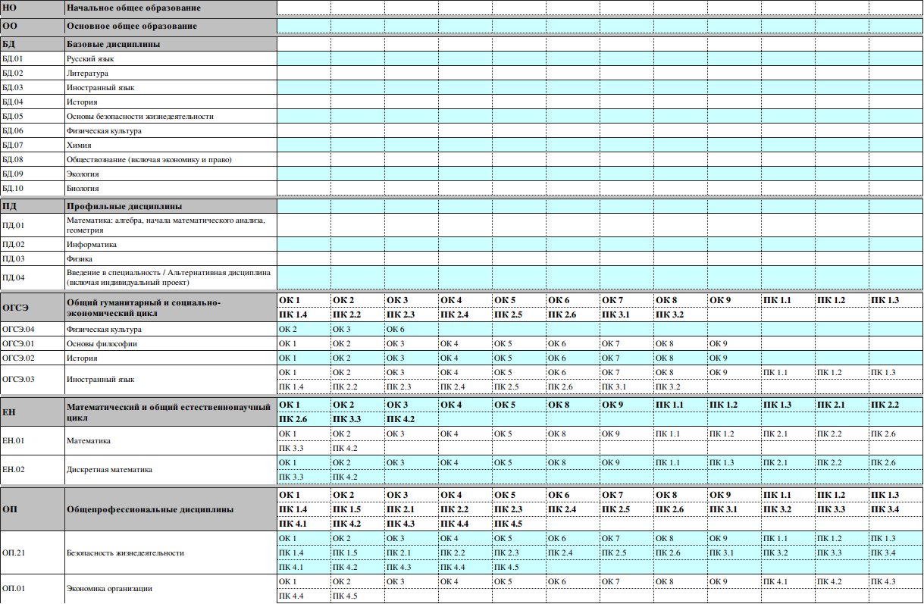
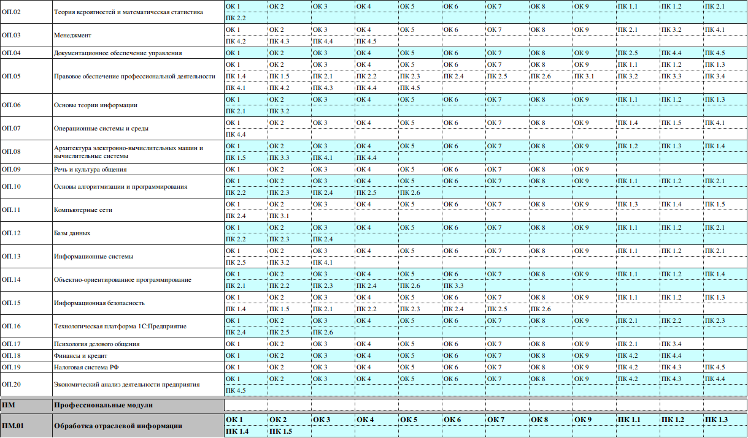
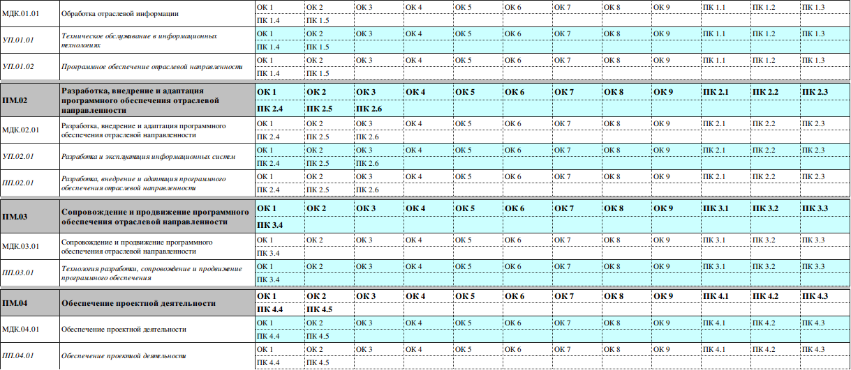

Приложение 2

Общие и профессиональные компетенции
специальность 09.02.05 "Прикладная информатика (по отраслям)"
Виды профессиональной деятельности | Код компетенции | Компетенции | Результат освоения
Общие компетенции
ПМ.01 Обработка отраслевой информации;  ПМ.02 Разработка, внедрение и адаптация программного обеспечения отраслевой направленности;  ПМ.03 Сопровождение и продвижение программного обеспечения отраслевой направленности;  ПМ.04 Обеспечение проектной деятельности | ОК 1. | Понимать сущность и социальную значимость своей будущей профессии, проявлять к ней устойчивый интерес.
 | ОК 2 | Организовывать собственную деятельность, выбирать типовые методы и способы выполнения профессиональных задач, оценивать их эффективность и качество.
 | ОК 3 | Принимать решения в стандартных и нестандартных ситуациях и нести за них ответственность.
 | ОК 4 | Осуществлять поиск и использование информации, необходимой для эффективного выполнения профессиональных задач, профессионального и личностного развития.
 | ОК 5 | Использовать информационно-коммуникационные технологии в профессиональной деятельности.
 | ОК 6 | Работать в коллективе и команде, эффективно общаться с коллегами, руководством, потребителями.
 | ОК 7 | Брать на себя ответственность за работу членов команды (подчиненных), результат выполнения заданий.
 | ОК 8 | Самостоятельно определять задачи профессионального и личностного развития, заниматься самообразованием, осознанно планировать повышение квалификации.
 | ОК 9 | Ориентироваться в условиях частой смены технологий в профессиональной деятельности.
Профессиональные компетенции
ПМ.01 Обработка отраслевой информации | ПК 1.1. | Обрабатывать статический информационный контент. | Уметь:  − осуществлять процесс допечатной подготовки информационного контента;  − инсталлировать и работать со специализированным прикладным программным обеспечением;  − работать в графическом редакторе;  − обрабатывать растровые и векторные изображения;  − работать с пакетами прикладных программ верстки текстов;  − осуществлять подготовку оригинал макетов;  − работать с пакетами прикладных программ обработки отраслевой информации:  − работать с программами подготовки презентаций;  Знать:  −основы информационных технологий:  − технологии работы со статическим информационным контентом стандарты форматов представления статического информационного контента;  − стандарты форматов представления графических данных;  − компьютерную терминологию;  − стандарты для оформления технической документации;  − последовательность и правила допечатной подготовки;  − правила подготовки и оформления презентаций: программное обеспечение обработки информационного контента;  − основы эргономики;  − математические методы обработки информации;
 | ПК 1.2. | Обрабатывать динамический информационный контент. | Уметь:  − инсталлировать и работать с прикладным программным обеспечением обработки динамического информационного контента;  − работать с прикладным программным обеспечением обработки экономической информации;  − конвертировать аналоговые форматы динамического информационного содержания в цифровые:  − записывать динамическое информационное содержание в заданном формате;  − инсталлировать и работать со специализированным прикладным программным обеспечением монтажа динамического информационного контента;  − осуществлять выбор средств монтажа динамического контента;  − осуществлять событийно - ориентированного монтажа динамического контента;  Знать:  −информационные технологии работы с динамическим контентом;  − стандарты форматов представления динамических данных;  − терминологию в области динамического информационного контента;  − программное обеспечение обработки информационного контента;  − принципы линейного и нелинейного монтажа динамического контента;  − правила построения динамического информационного контента;  − программное обеспечение обработки информационного контента;  −пpaвила подготовки динамического информационного контента к монтажу;  − технические средства сбора, обработки, хранения и демонстрации статического и динамического контента;
 | ПК 1.3 | Осуществлять подготовку оборудования к работе. | Уметь:  − работать со специализированным оборудованием обработки статического и динамического информационного контента;  − выбирать оборудования для решения поставленной задачи:  Знать:  − принципы работы специализированного оборудования;  − режимы работы компьютерных и периферийных устройств;  − принципы построения компьютерного и периферийного оборудования;
 | ПК 1.4 | Настраивать и работать с отраслевым оборудованием обработки информационного контента. | Уметь:  − устанавливать и конфигурировать прикладное программное обеспечение;  − диагностировать неисправности оборудования с помощью технических и программных средств;  − осуществлять мониторинг рабочих параметров оборудования;  − устранять мелкие неисправности в работе оборудования;  − осуществлять техническое обслуживание оборудования на уровне пользователя;  − осуществлять подготовку отчета об ошибках;  Знать:  − правила технического обслуживания оборудования;  − регламент технического обслуживания виды и типы тестовых проверок;  − диапазоны допустимых эксплуатационных характеристик оборудования;
 | ПК 1.5 | Контролировать работу компьютерных, периферийных устройств и телекоммуникационных систем, обеспечивать их правильную эксплуатацию. | Уметь:  − коммутировать аппаратные комплексы отраслевой направленности:  − осуществлять пусконаладочные работы отраслевого оборудования;  − осуществлять испытание отраслевого оборудования:  − устанавливать и конфигурировать системное программное обеспечение;  Знать:  − принципы коммутации аппаратных комплексов отраслевой направленности;  − эксплуатационные характеристики оборудования отраслевой направленности;  − принципы работы системного программного обеспечения
ПМ.02 Разработка, внедрение и адаптация программного обеспечения отраслевой направленности | ПК 2.1. | Осуществлять сбор и анализ информации для определения потребностей клиента. | Уметь:  – проводить анкетирование и интервьюирование:  – строить структурно-функциональные схемы;  – анализировать бизнес-информацию с использованием различных методик;  – формулировать потребности клиента в виде четких логических конструкций;  – участвовать в разработке технического задания;  – идентифицировать, анализировать и структурировать объекты информационного контента;  Знать:  – отраслевую специализированную терминологию;  – технологии сбора информации;  – методики анализа бизнес-процессов;  – нотации представления структурно-функциональных схем;  – стандарты оформления результатов анализа:
 | ПК 2.2. | Разрабатывать и публиковать программное обеспечение и информационные ресурсы отраслевой направленности со статическим и динамическим контентом на основе готовых спецификаций и стандартов. | Уметь:  – разрабатывать информационный контент с помощью языков разметки;  – разрабатывать программное обеспечение с помощью языков программирования информационного контента;  – разрабатывать сценарии;  – размещать информационный контент в глобальных и локальных сетях;  – использовать инструментальные среды поддержки разработки, системы управления контентом;  – создавать анимации в специализированных программных средах;  – работать с мультимедийными инструментальными средствами;  Знать:  – специализированное программное обеспечение проектирования и разработки информационного контента;  – технологические стандарты проектирования и разработки информационного контента;  – принципы построения информационных ресурсов;  – основы программирования информационного контента на языках высокого уровня;  – стандарты и рекомендации на пользовательские интерфейсы;  – компьютерные технологии представления и управления данными;  – основы сетевых технологий;  – языки сценариев;  – основы информационной безопасности;
 | ПК 2.3. | Проводить отладку и тестирование программного обеспечения отраслевой направленности. | Уметь:  – осуществлять выбор метода отладки программного обеспечения;  – формировать отчеты об ошибках;  – составлять наборы тестовых заданий;  Знать:  – задачи тестирования и отладки программного обеспечения;  – методы отладки программного обеспечения:  – методы тестирования программного обеспечения;  – алгоритмизацию и программирование на встроенных алгоритмических языках;
 | ПК 2.4. | Проводить адаптацию отраслевого программного обеспечения. | Уметь:  – адаптировать и конфигурировать программное обеспечение для решения поставленных задач;  – осуществлять адаптивное сопровождение программного продукта или информационного ресурса;  – использовать системы управления контентом для решения поставленных задач;  – программировать на встроенных алгоритмических языках;  Знать  – архитектуру программного обеспечения отраслевой направленности;  – принципы создания информационных ресурсов с помощью систем управления контентом:  – архитектуру и принципы работы систем управления контентом;
 | ПК 2.5 | Разрабатывать и вести проектную и техническую документацию. | Уметь:  – составлять техническое задание;  – составлять техническую документацию;  – тестировать техническую документацию;  Знать:  – основы документооборота;  – стандарты составления и оформления технической документации;
 | ПК 2.6. | Участвовать в измерении и контроле качества продуктов. | Уметь:  – выбирать характеристики качества оценки программного продукта;  – применять стандарты и нормативную документацию по измерению и контролю качества;  – оформлять отчет проверки качества;  Знать:  – характеристики качества программного продукта;  – методы и средства проведения измерений;  – основы метрологии и стандартизации;
ПМ.03 Сопровождение и продвижение программного обеспечения отраслевой направленности | ПК 3.1. | Разрешать проблемы совместимости программного обеспечения отраслевой направленности. | Уметь:  определять приложения, вызывающие проблемы совместимости;  определять совместимость программного обеспечения;  выбирать методы для выявления и устранения проблем совместимости;  Знать:  особенности функционирования и ограничения программного обеспечения отраслевой направленности;  причины возникновения проблем совместимости программного обеспечения;  инструменты разрешения проблем совместимости программного обеспечения;  методы устранения проблем совместимости программного обеспечения;
 | ПК 3.2. | Осуществлять продвижение и презентацию программного обеспечения отраслевой направленности. | Уметь:  осуществлять подготовку презентации программного продукта;  проводить презентацию программного продукта;  осуществлять продвижение информационного ресурса в информационно телекоммуникационной сети «Интернет») (далее — сеть Интернет);  выбирать технологии продвижения информационного ресурса в зависимости от поставленной задачи;  инсталлировать программное обеспечение отраслевой направленности;  управлять версионностью программного обеспечения;  Знать:  основные положения систем CRM;  ключевые показатели управления обслуживанием;  принципы построения систем мотивации сотрудников;  бизнес процессы управления обслуживанием;  основы менеджмента;  основы маркетинга;  принципы визуального представления информации;  технологии продвижения информационных ресурсов;
 | ПК 3.3. | Проводить обслуживание, тестовые проверки, настройку программного обеспечения отраслевой направленности. | Уметь:  осуществлять мониторинг текущих характеристик программного обеспечения;  проводить обновление версий программных продуктов;  вырабатывать рекомендации по эффективному использованию программных продуктов;  консультировать пользователей в пределах своей компетенции;  Знать:  жизненный цикл программного обеспечения;  назначение, характеристик и возможности программного обеспечения отраслевой направленности;
 | ПК 3.4. | Работать с системами управления взаимоотношениями с клиентами. | Уметь:  проводить интервьюирование и анкетирование;  определять удовлетворённость клиентов качеством услуг;  работать в системах CRM;  Знать:  критерии эффективности использования программных продуктов;  виды обслуживания программных продуктов.
ПМ.04 Обеспечение проектной деятельности | ПК 4.1. | Обеспечивать содержание проектных операций. | Уметь:  - выполнять деятельность по проекту в пределах зоны ответственности;  - описывать свою деятельность в рамках проекта;  - сопоставлять цель своей деятельности с целью проекта;  - определять ограничения и допущения своей деятельности в рамках проекта;  - работать в виртуальных проектных средах;  - определять состав операций в рамках своей зоны ответственности;  - использовать шаблоны операций;  Знать:  - правила постановки целей и задач проекта;  - основы планирования;  - активы организационного процесса;  - шаблоны, формы, стандарты содержания проекта;  - процедуры верификации и приемки результатов проекта;  - теорию и модели жизненного цикла проекта;  - классификацию проектов;  - этапы проекта;  - внешние факторы своей деятельности;  - список контрольных событий проекта;
 | ПК 4.2. | Определять сроки и стоимость проектных операций. | Уметь:  − определять стоимость проектных операций в рамках своей деятельности;  − определять длительность операций на основании статистических данных;  − осуществлять подготовку отчета об исполнении операции;  − определять изменения стоимости операций;  Знать:  − дерево проектных операций;  − спецификации, технические требования к ресурсам;  − объемно-календарные сроки поставки ресурсов;
 | ПК 4.3. | Определять качество проектных операций. | Уметь:  - определять факторы, оказывающие влияние на качество результата проектных операций;  − документировать результаты оценки качества;  − выполнять корректирующие действия по качеству проектных операций;  Знать:  − стандарты качества проектных операций;  − расписание проекта;  − критерии приемки проектных операций;  − стандарты документирования оценки качества;  − список процедур контроля качества;  − перечень корректирующих действий по контролю качества проектных операций;  − схемы поощрения и взыскания;
 | ПК 4.4. | Определять ресурсы проектных операций. | Уметь:  − определять ресурсные потребности проектных операций;  − определять комплектность поставок ресурсов;  Знать:  − методы определения ресурсных потребностей проекта;  − текущую стоимость ресурсов, необходимых для выполнения своей деятельности;
 | ПК 4.5. | Определять риски проектных операций. | Уметь:  − определять и анализировать риски проектных операций;  − использовать методы сбора информации о рисках проектных операций;  − составлять список потенциальных действий по реагированию на риски проектных операций;  − применять методы снижения рисков применительно к проектным операциям;  Знать:  − классификацию проектных рисков;  − методы отображения рисков с помощью диаграмм;  − методы сбора информации о рисках проекта;  − методы снижения рисков.

Приложение 3

Состав преподавателей, обеспечивающих образовательный процесс по ОПСПО ППССЗ
специальность 09.02.05 "Прикладная информатика(по отраслям)"
№ п/п | Индекс | Дисциплина | ФИО преподавателя | Образование | Специальность, квалификация, образовательная организация, год окончания | Наличие ученой степени, званий, категорий | Педагогический стаж | Повышение квалификации, стажировка (дата, место прохождения) | Наличие опыта деятельности в соответствующей профессиональной сфере
1 | БД.01 | Русский язык | обучение не производится
2 | БД.02 | Литература | обучение не производится
3 | БД.03 | Иностранный язык | обучение не производится
4 | БД.04 | История | обучение не производится
5 | БД.05 | Основы безопасности жизнедеятельности | обучение не производится
6 | БД.06 | Физическая культура | обучение не производится
7 | БД.07 | Астрономия | обучение не производится
8 | БД.08 | Обществознание (включая экономику и право) | обучение не производится
9 | ПД.01 | Математика | обучение не производится
10 | ПД.02 | Информатика | обучение не производится
11 | ПД.03 | Физика | обучение не производится
12 | ПОО.01 | Введение в специальность | обучение не производится
13 | ОГСЭ.01 | Основы философии | Головина В.В. | высшее | Дальневосточный Государственный Гуманитарный Университет.2014. Московский Православный Университет им. Иоанна Богослова. 2017. Бакалавр социально-экономического образования.Профиль:История. Магистр религиоведения. | нет | 3 | КПУ им.Астафьева.2014. ФГБОУ ВО «РЭУ им. Г.В. Плеханова- 2018г. АНО ВО "Московский институт современного академического образования".2016. | да
14 | ОГСЭ.02 | История | Ермаков А.В. | высшее | Московский Государственный Гуманитарный Университет им.Шолохова.2012.Учитель истории. | нет | 5 | нет | да
15 | ОГСЭ.03 | Иностранный язык | Супрунова Н.А. | высшее | Таганрогский государственный университет, 1983,  учитель английского и испанского языков Преподаватель английского языка. | Высшая,2020 | 23 года | Повышение квалификации в ФГБОУ ВО "Российский экономический университет им. Г.В.Плеханова" по программе "Особенности инклюзивного образования в ВУЗЕ в объеме 72 часов. Удостоверение № 771801615277 от 10 мая 2018г. | ДА
16 | ОГСЭ.03 | Иностранный язык | Блинов И.А. | высшее | Горьковский государственный педагогический институт иностранных языков им. Добролюбова 1989г.,  переводчик, преподаватель французского и английского языков. | 1 категория,28.04.21 | 8 лет | 1.Обучение в открытом национальном университете "ИНТУИТ" по курсу "Английский язык для IT специалистов" с 18 ноября по 02 декабря 2017 г. в объеме 72 часов. Сертификат № 101108999  2.Повышение квалификации в ФГБОУ ВО "Российский экономический университет им. Г.В.Плеханова" по программе "Особенности инклюзивного образования в ВУЗЕ в объеме 72 часов. Удостоверение № 771801615277 от 10 мая 2018г. | ДА
17 | ОГСЭ.04 | Физическая культура | Евдокименко О.А. | высшее | Брянский государственный педагогический институт. Специализация: Физическое воспитание. Квалификация: учитель физической культуры и спорта. | Нет | 15/15 | ФГБОУ ДПО «Государственный институт новых форм обучения» г. Москва с 14 марта по 25 марта 2016 года. | ДА
18 | ЕН.01 | Математика | Калашникова Ю.А. | высшее | Высшее, Москва, 2011 г., ГОУ ВПО Московский государственный областной университет;  Второе высшее, Москва, 2016 г., ГОУ ВПО Московский государственный областной университет, преподаватель географии по специальности «География», педагогическое образование по профилю «Математика» | нет | 8 | «Экономические задачи повышенного уровня сложности на ЕГЭ», АНО «Центр независимой оценки качества образования и образовательного аудита «Легион», 2015 г.  «День учителя математики» Всероссийского педагогического марафона учебных предметов, Издательский дом «Первое сентября», 2015 | да
19 | ЕН.02 | Дискретная математика | Калашникова Ю.А. | высшее | Высшее, Москва, 2011 г., ГОУ ВПО Московский государственный областной университет;  Второе высшее, Москва, 2016 г., ГОУ ВПО Московский государственный областной университет, преподаватель географии по специальности «География», педагогическое образование по профилю «Математика» | нет | 8 | «Экономические задачи повышенного уровня сложности на ЕГЭ», АНО «Центр независимой оценки качества образования и образовательного аудита «Легион», 2015 г.  «День учителя математики» Всероссийского педагогического марафона учебных предметов, Издательский дом «Первое сентября», 2015 | да
20 | ОП.01 | Экономика организации | Андрианова С.С. | Московский государственный агроинженерный университет им.В.П.Горячкина, 2002 г. | Информационные системы в экономике. Экономист | 1 категория | 19 лет | -2014 г.- ФГБОУ ВО «РЭУ им. Г.В. Плеханова», «Инновационные технологии обучения по направлениям «Экономика» и «Менеджмент» для ССУЗов»;  -2014 г. – ФГБОУ ВО «РЭУ им. Г.В. Плеханова», «Русский язык и культура речи в профессиональной сфере деятельности: деловой человек говорит и пишет по-русски»  - 2016г - «Психология и педагогическая подготовка преподавателя в профессиональном образовании: новые технологии и формы обучения» Федеральное государственное бюджетное образовательное учреждение дополнительного профессионального образования «Государственный институт новых форм обучения» | ДА
21 | ОП.02 | Теория вероятностей и математическая статистика
22 | ОП.03 | Менеджмент | Кицына С.П. | высшее | Кишиневский Государственный университет им.В.И. Ленина 1989г., финансы и кредит, специализация - экономист |  | 9 | ГБОУ ВПО Московский государственный психолого-педагогический университет, 2015г. | ДА
23 | ОП.04 | Документационное обеспечение управления | Сханова Н.Х. | высшее | Математика, Преподаватель математики, СКГУ им. К.Л. Хетагурова, 1979  Психология, Практический социальный психолог, СКГУ им. К.Л. Хетагурова, 1995 | Первая | 17 | МГУ, Факультет вычислительной математики и кибернетики, Летняя школа для преподавателей информатики, 2017  РЭУ им. Г.В. Плеханова, «Инновационные технологии обучения по направлениям «Экономика» и «Менеджмент» для ОУ СПО», 2014  РЭУ им. Г.В. Плеханова, "Русский язык и культура речи в профессиональной сфере деятельности: деловой человек говорит и пишет по-русски", 2014 | Да
24 | ОП.05 | Правовое обеспечение профессиональной деятельности | Позднякова Т.И., внутренний совместитель | высшее, Российский государственный социальный университет | Управление и администрирование в социальной сфере, специалист по социальной работе | нет | 10 |  | ДА
25 | ОП.06 | Основы теории информации | Мещеринова О.Л. | высшее | 1989 год, I Московский медицинский институт им. И.М. Сеченова, квалификация провизор-технолог, специальность фармация;  2011 год, НОУ Дополнительного профессионального образования «Институт дистанционного обучения «ИНТУИТ», диплом о профессиональной переподготовке в области программирования  2016 год, ГБПОУ города Москвы «Западный комплекс непрерывного образования», специальность 230113 Компьютерные системы и комплексы, квалификация Техник по компьютерным системамдиплом о профессиональной переподготовке в области программирования |  |  | -2014 г.- ФГБОУ ВПО «РЭУ им. Г.В. Плеханова», «Инновационные технологии обучения по направлениям «Экономика» и «Менеджмент» для ССУЗов»;  -2014 г. – ФГБОУ ВПО «РЭУ им. Г.В. Плеханова», «Русский язык и культура речи в профессиональной сфере деятельности: деловой человек говорит и пишет по-русски»;  -«Совершенствование качества образовательного процесса – актуальная задача современной педагогики», Федеральное государственное учреждение «Федеральный институт развития образования», 07-16 декабря 2010 г.  2. «Разработка и применение в учебном процессе электронных образовательных ресурсов, систем дистанционного обучения, автоматизированных лабораторных практикумов с удаленным доступом к оборудованию по сети Интернет, организация смешанного и дистанционного обучения», Факультет повышения квалификации преподавателей и специалистов ФГБОУ ВПО «Национальный исследовательский университет «МЭИ», 15 октября 2012 г. - 16 ноября 2012 г.  центр по переподготовке и повышению квалификации работников высшей школы факультета дополнительного профессионального образования РЭУ им. Г.В. Плеханова, 01.12.2014 — 19.12.2014  -2014 г.- ФГБОУ ВПО «РЭУ им. Г.В. Плеханова», «Инновационные технологии обучения по направлениям «Экономика» и «Менеджмент» для ССУЗов»;  -2016г- ФГБОУ ДПО «Государственный институт новых форм обучения», «Психолого-педагогическая подготовка преподавателя в профессиональном образовании: новые технологии и формы обучения»; | да
26 | ОП.07 | Операционные системы и среды | Минаев К.А. | высшее | Информационные сиситемы и технологии, Бакалавр, МФПУ "СИНЕРГИЯ", 2018  Прикладная информатика (по отраслям), Техник-программист, РЭУ им. Г.В. Плеханова, 2017 | Нет | 1 | Не проходил | Да
27 | ОП.08 | Архитектура электронно-вычислительных машин и вычислительные системы | Ермашенко Е.А. | высшее | Вычислительные машины, комплексы, системы и сети. Инженер-системотехник. МИРЭА. 1997. | Высшая | 30 | 1998 г. – МИФИ факультет «Кибернетика» - Современные информационные технологии и архитектуры вычислительных систем;  1998 г. – Институт повышения квалификации информационных работников (ИПКИР) – «Правовое обеспечение деятельности образовательного учреждения»;  2004 г. – Институт проблем развития среднего профессионального образования - «Методология экспертизы и практика оценки качества педагогической деятельности преподавателя ССУЗа»;  2004 г. - ФПК преподавателей им. Циолковского по разделам плана повышения квалификации преподавателей;  2009 г. – МПТ РГТЭУ – «Информационные технологии документационного обеспечения управления»;  2010 г.- ФОУ «Федеральный институт развития образования», тема: Совершенствование качества образовательного процесса – актуальная задача современной педагогики»  2010 г. - НТИЦ «НЕОТЕСТ» - «Разработка, внедрение и аудит системы менеджмента качества, соответствующей требованиям МС ИСО 9001:2008»;  2012 г. – ГБНУ НИИРПО – «Технологии разработки модульных программ среднего профессионального образования, основанных на компетенциях». | Да
28 | ОП.09 | Речь и культура общения | Петкова Н.Е. | высшее | Русский язык и литература; филолог, преподаватель; Калининский гос. Университет, 1981 г. |  |  | -2014 г.- ФГБОУ ВПО «РЭУ им. Г.В. Плеханова», «Инновационные технологии обучения по направлениям «Экономика» и «Менеджмент» для ССУЗов»;  -2014 г. – ФГБОУ ВПО «РЭУ им. Г.В. Плеханова», «Русский язык и культура речи в профессиональной сфере деятельности: деловой человек говорит и пишет по-русски» | да
29 | ОП.10 | Основы алгоритмизации и программирования | Соколова Л.А. | высшее | Специальность Информационные технологии в экономике, квалификация Экономист, Московский государственный агроинженерный университет имени В.П. Горячкина, 2002 г. | высшая квалификационная категория | 22 | 1. Российский экономический университет имени Г.В. Плеханова. Инновационные технологии обучения по направлениям "Экономика" и "Менеджмент" для ОУ СПО". 2014  2. Российский экономический университет имени Г.В. Плеханова Русский язык и культура речи в профессиональной сфере деятельности: деловой человек говорит и пишет по-русски. 2014  3. Государственный институт новых форм обучения. Психолого-педагогическая подготовка преподавателя в профессиональном образовании: новые технологии и формы обучения. 2016  4. Федеральное государственное бюджетное образовательное учреждение высшего образования «Российский экономический университет имени Г.В. Плеханова» «Особенности инклюзивного образования в ВУЗЕ (с применением дистанционных образовательных технологий)». 2018. | да
30 | ОП.11 | Компьютерные сети | Соколов А.Л. | высшее | АСУ, Инженер-кибернетик, Серпуховское Высшее Военно-командное училище ракетных войск им.Ленинского комсомола, 1992 г. | нет | 6 | нет | да
31 | ОП.12 | Базы данных | Морозов И.А. | среднее профессиональное | Прикладная информатика (по отраслям), Техник-программист, РЭУ им. Г.В. Плеханова, 2018  Экономика, квалификация Бакалавр , Московская Международная академия, 2019 | нет | 0 | нет
32 | ОП.13 | Информационные системы | Рустамов Р.Р. | среднее профессиональное | Прикладная информатика (по отраслям), Техник-программист, РЭУ им. Г.В. Плеханова, 2017 | нет | 1 | нет | да
33 | ОП.14 | Объектно-ориентированное программирование | Русакова Ю.А. | среднее профессиональное | Прикладная информатика (по отраслям), Техник-программист, РЭУ им. Г.В. Плеханова, 2018  Web-программирование, РЭУ им. Г.В. Плеханова, 2018 | нет | 0 | нет
34 | ОП.15 | Информационная безопасность | Морозов И.А. | среднее профессиональное | Прикладная информатика (по отраслям), Техник-программист, РЭУ им. Г.В. Плеханова, 2018  Экономика, квалификация Бакалавр , Московская Международная академия, 2019 | нет | 0 | нет
35 | ОП.16 | Управление качеством | Руденко Т.В. | высшее | Прикладная информатика (в экономике), информатик-программист, МГАУ, им.В.П. Горячкина, 2006 г. | нет |  | -2014 г.- ФГБОУ ВПО «РЭУ им. Г.В. Плеханова», «Инновационные технологии обучения по направлениям «Экономика» и «Менеджмент» для ССУЗов»;  -2014 г. – ФГБОУ ВПО «РЭУ им. Г.В. Плеханова», «Русский язык и культура речи в профессиональной сфере деятельности: деловой человек говорит и пишет по-русски»  -2016г- ФГБОУ ДПО «Государственный институт новых форм обучения», «Психолого-педагогическая подготовка преподавателя в профессиональном образовании: новые технологии и формы обучения»; | да
36 | ОП.17 | Маркетинговые исследования рынка | Руденко Т.В. | высшее | ГОУ ВПО Московский государственный агроинженерный университет им.Г.В.Горячкина 2006г. Прикладная информатика в экономике, Информатик-экономист | нет | 11 | ФГБОУ ВО "РЭУ им. Г.В. Плеханова" Особенности инклюзивного образования в ВУЗе (с применением дистанционных образовательных технологий") 2018г. | ДА
37 | ОП.18 | Психология делового общения | Николаенко М.С. | высшее | РГСУ. Теолог. Аспирантура автономной некоммерческой организации высшего образования "Институт мировых цивилизаций". Психология труда. Инженерная психология | нет | 6 | 2014."Инновационные технологии обучения по направлениям"Экономика" и "Менеджмент"для ОУ СПО. ФГБОУ ВПО «РЭУ им. Г.В. Плеханова» | да
38 | ОП.19 | Финансы и кредит | Руденко Т.В. | высшее | ГОУ ВПО Московский государственный агроинженерный университет им.Г.В.Горячкина 2006г. Прикладная информатика в экономике, Информатик-экономист | нет | 11 | ФГБОУ ВО "РЭУ им. Г.В. Плеханова" Особенности инклюзивного образования в ВУЗе (с применением дистанционных образовательных технологий") 2018г. | ДА
39 | ОП.20 | Управление персоналом | Кицына С.П. | высшее | Кишиневский Государственный университет им.В.И. Ленина 1989г., финансы и кредит, специализация - экономист | нет | 9 | ГБОУ ВПО Московский государственный психолого-педагогический университет, 2015г. | ДА
40 | ОП.21 | Налоговая система РФ | Кицына С.П. | высшее | Кишиневский Государственный университет им.В.И. Ленина 1989г., финансы и кредит, специализация - экономист | Нет | 9 | ГБОУ ВПО Московский государственный психолого-педагогический университет, 2015г. | ДА
41 | ОП.22 | Экономический анализ деятельности предприятия | Кицына С.П. | высшее | Кишиневский Государственный университет им.В.И. Ленина 1989г., финансы и кредит, специализация - экономист | нет | 9 | ГБОУ ВПО Московский государственный психолого-педагогический университет, 2015г. | ДА
42 | ОП.23 | Безопасность жизнедеятельности | Наумов А.И. | высшее | Саратовское военное училище МООП РСФСР в 1966г.  Г.Москва, Военная академия им. М.В.Фрунзе в 1978г.  Общевойсковой офицер  Командно-штабная оперативно-тактическая  Офицер с высшим военным образованием | Нет | 44/1 | Г.Ташкент 1985 год, факултет усовершенствования офицерского состава Высших курсов МВД СССР по программе командиров полков | ДА
43 | МДК.01.01 | Обработка отраслевой информации | Волкова Г.Ю, | высшее | WEB-дизайн, РЭУ. им. Г.В. Плеханова, 2018  Информатика и вычислительная техника, Магистр, ВШЭ, 2017  Психология, Психолог, МАЭО, 2016  Общая педагогика: Теория и методика обучения и воспитания  в рамках реализации ФГОС, МИСАО, 2016  Системы автоматизированного проектирования, Инженер, ВШЭ, 2015  Программное обеспечение вычислительной техники и автоматизированных систем, Техник, РГТЭУ, 2010 | Первая | 7 | Государственный институт новых форм обучения, Психолого-педагогическая подготовка преподавателя в профессиональном образовании: новые технологии и формы обучения, 2016  Колледж предпринимательства № 11, Практика и методика подготовки кадров по профессии «Программист», «Специалист по информационным системам», «Специалист по тестированию в области информационных технологий» с учетом стандарта Ворлдскиллс Россия по компетенции «Программные решения для бизнеса», 2017  Российский экономический университет им. Г.П. Плеханова, Корпоративная культура и клиентоориентированность, 2018  Российский экономический университет им. Г.П. Плеханова, Особенности инклюзивного образования в ВУЗе, 2018  Российский экономический университет им. Г.В. Плеханова, Корпоративная культура и клиентоориентированность (с применением дистанционных образовательных технологий), 2018 | Да
44 |  |  | Горбунов А.Д. | среднее профессиональное | Прикладная информатика (по отраслям), Техник-программист, РЭУ им. Г.В. Плеханова, 2017  Сетевоеадминистирование, РЭУ им. Г.В. Плеханова, 2017 | Нет | 1 | Колледж предпринимательства №11, практика и методика подготовки кадров по профессии «Сетевой и системный администратор» с учетом стандарта Ворлдскиллс Россия по компетенции «Сетевое и системное администрирование»  РЭУ им. Г.В. Плеханова, Оператор электронно-вычислительных машин, 2016 | Да
 |  |  | Волков Р.Ю. | среднее профессиональное | ФГБОУ ВО РЭУ им. Г.В. Плеханова МПТ, среднее профессиональное, 2016  Московский институт современного академического образования, профессиональная переподготовка, 2016 | нет | 2 | Microsoft Office Specialist, Office Word 2013, 2017  CISCO, IT Essential, 2014 | да
 |  |  | Усачева Е.Ю. | среднее профессиональное | WEB-программирование, РЭУ им. Г.В. Плеханова, 2017  Прикладная информатика (по отраслям), Техник-программист, РЭУ им. Г.В. Плеханова, 2017  Психология, Психолог, МАЭО, 2016  Общая педагогика: Теория и методика обучения и воспитания в рамках реализации ФГОС, МИСАО, 2016 | Нет | 1 | Колледж предпринимательства №11, практика и методика подготовки кадров по профессии «Сетевой и системный администратор» с учетом стандарта Ворлдскиллс Россия по компетенции «Сетевое и системное администрирование»  РЭУ им. Г.В. Плеханова, Оператор электронно-вычислительных машин, 2016 | Да
 |  |  | Канакин А. В., штатный преподаватель | высшее | Прикладная информатика в экономике, бакалавр, МФПУ «Синергия» | нет | 3 |  | ДА
 |  |  | Соколов А.Л. | высшее | АСУ, Инженер-кибернетик, Серпуховское Высшее Военно-командное училище ракетных войск им.Ленинского комсомола, 1992 г. | нет | 6 | нет | да
45 | МДК.02.01 | Разработка, внедрение и адаптация программного обеспечения отраслевой направленности | Морозов И.А. | среднее профессиональное | Прикладная информатика (по отраслям), Техник-программист, РЭУ им. Г.В. Плеханова, 2018  Экономика, квалификация Бакалавр , Московская Международная академия, 2019 | нет | 0 | нет | нет
 |  |  | Щаников И.М. | высшее | Прикладная информатика, Бакалавр, НИУ Московский энергетический институт, 2017 | нет | 6 | 1. Российский экономический университет имени Г.В. Плеханова. Инновационные технологии обучения по направлениям "Экономика" и "Менеджмент" для ОУ СПО". 2014  2. Российский экономический университет имени Г.В. Плеханова Русский язык и культура речи в профессиональной сфере деятельности: деловой человек говорит и пишет по-русски. 2014  3. Государственный институт новых форм обучения. Психолого-педагогическая подготовка преподавателя в профессиональном образовании: новые технологии и формы обучения. 2016  4. Государственное автономное профессиональное образовательное учреждение города Москвы «Колледж предпринимательства № 11». Практика и методика подготовки кадров по профессии «Программист», «Специалист по информационным системам», «Специалист по тестированию в области информационных технологий» с учётом стандарта Ворлдскиллс Россия по компетенции «Программные решения для бизнеса». 2017  5. Федеральное государственное бюджетное образовательное учреждение высшего образования «Российский экономический университет имени Г.В. Плеханова» «Особенности инклюзивного образования в ВУЗЕ (с применением дистанционных образовательных технологий)». 2018. | да
46 | МДК.03.01 | Сопровождение и продвижение программного обеспечения отраслевой направленности | Караваев С.В. | высшее | государственное образовательное учреждение среднего профессионального образования «Московский приборостроительный техникум», 2008 г. Среднее специальное образование по специальности 2203 «Программное обеспечение вычислительной техники и автоматизированных систем», квалификация «техник» (диплом с отличием);  • федеральное государственное бюджетное образовательное учреждение высшего образования «Московский технологический университет» (МИРЭА), 2016 г. Высшее образование по направлению подготовки 09.03.02 «Информационные системы и технологии» уровня бакалавриата (диплом с отличием). | нет | 9 | Федеральное государственное бюджетное образовательное учреждение высшего профессионального образования «Российский экономический университет имени Г. В. Плеханова». Повышение квалификации с 01.12.2014 г. по 19.12.2014 г. по дополнительной профессиональной программе «Инновационные технологии обучения по направлениям „Экономика“ и „Менеджмент“ для ОУ СПО» в объёме 72 академических часов.  2. Национальный открытый университет «Интуит», 2014 г. Получение сертификата о прохождении с 14.10.2015 г. по 28.10.2015 г. обучения по курсу «Гибкая методология разработки программного обеспечения» в объёме 72 академических часов.  3. Федеральное государственное бюджетное образовательное учреждение высшего образования «Московский технологический университет» (МИРЭА) Получение диплома с отличием о высшем образовании по направлению подготовки 09.03.02 «Информационные системы и технологии» уровня бакалавриата.  4. В 2018 г. зачислен в число слушателей Учебно-научного центра по переподготовке и повышению квалификации работников высшей школы на программу профессиональной переподготовки «Педагог среднего профессионального образования (с применением дистанционных образовательных технологий)» (2018/2019 учебный год). | да
 |  |  | Рустамов Р.Р. | среднее профессиональное | Прикладная информатика (по отраслям), Техник-программист, РЭУ им. Г.В. Плеханова, 2017 | нет | 1 | нет | да
47 | МДК.04.01 | Обеспечение проектной деятельности | Русакова Ю.А. | среднее профессиональное | Прикладная информатика (по отраслям), Техник-программист, РЭУ им. Г.В. Плеханова, 2018  Web-программирование, РЭУ им. Г.В. Плеханова, 2018 | нет | 0 | нет | нет
 |  |  | Соколова Л.А. | высшее | Специальность Информационные технологии в экономике, квалификация Экономист, Московский государственный агроинженерный университет имени В.П. Горячкина, 2002 г. | высшая квалификационная категория | 22 | 1. Российский экономический университет имени Г.В. Плеханова. Инновационные технологии обучения по направлениям "Экономика" и "Менеджмент" для ОУ СПО". 2014  2. Российский экономический университет имени Г.В. Плеханова Русский язык и культура речи в профессиональной сфере деятельности: деловой человек говорит и пишет по-русски. 2014  3. Государственный институт новых форм обучения. Психолого-педагогическая подготовка преподавателя в профессиональном образовании: новые технологии и формы обучения. 2016  4. Федеральное государственное бюджетное образовательное учреждение высшего образования «Российский экономический университет имени Г.В. Плеханова» «Особенности инклюзивного образования в ВУЗЕ (с применением дистанционных образовательных технологий)». 2018. | да

Приложение 4
Перечень материально-технического обеспечения дисциплин ОПСПО ППССЗ специальность 09.02.05 "Прикладная информатика(по отраслям)"
№ п/п | Наименование дисциплин в соответствии с учебным планом | Наименование специализированных аудиторий, кабинетов,лабораторий с перечнем основного оборудования
1 | Основы философии | Кабинет Социально-экономических дисциплин Рабочие места обучающихся; Рабочее место преподавателя, оснащенное ПЭВМ; Шкафы; Ящики для хранения таблиц; Телевизор; DVD-плеер; Классная доска с магнитной поверхностью; Стенды экспозиционные; Таблицы демонстрационные; Электронные пособия; Учебная литература; Нормативно-правовые документы; Методические пособия.
 | История
 | Экономика организации
 | Менеджмент
 | Правовое обеспечение профессиональной деятельности
 | Управление качеством
 | Маркетинговые исследования рынка
 | Маркетинговые исследования рынка
 | Психология делового общения
 | Финансы и кредит
 | Управление персоналом
 | Налоговая система РФ
 | Экономический анализ деятельности предприятия
2 | Иностранный язык | Кабинет Иностранного языка Рабочие места обучающихся;  Рабочее место преподавателя, оснащенное ПЭВМ; Шкафы; Ящики для хранения таблиц; Телевизор; DVD-плеер; Классная доска с магнитной поверхностью; Стенды экспозиционные; Таблицы демонстрационные; Электронные пособия; Учебная литература; Нормативно-правовые документы; Методические пособия.
3 | Математика | Кабинет Математики Рабочие места обучающихся, Рабочее место преподавателя, Шкафы;Экран; Классная доска с магнитной поверхностью; Стенды; Набор инструментов классных; Модели демонстрационные; Учебная литература.
 | Дискретная математика
 | Теория вероятностей и математическая статистика
4 | Безопасность жизнедеятельности | Кабинет Безопасности жизнедеятельности и охраны труда Рабочие места обучающихся;  Рабочее место преподавателя; оснащенное ПЭВМ; Шкафы; Ящики для хранения таблиц; Классная доска с магнитной поверхностью; Стенды экспозиционные; Нормативно-правовые документы; Оборудование демонстрационное; (защитные комплекты ОЗК, противогазы, приборы радиационной и химической разведки; Робот-тренажер) Медицинское имущество; Печатные пособия по ОБЖ; Наглядные пособия по НВП; Учебная литература; Электронные пособия; Комплект обучающих программ.
5 | Документационное обеспечение управления, Речь и культура общения | Кабинет Документационного обеспечения управления: Рабочие места обучающихся;  Рабочее место преподавателя, оснащенное ПЭВМ; Экран; Проектор; Шкафы; Классная доска с магнитной поверхностью; ионные; Электронные пособия; Учебная литература; Нормативно-правовые документы; Методические пособия.
6 | Основы теории информации | Кабинет Теории информации: Рабочие места обучающихся;  Рабочее место преподавателя, оснащенное ПЭВМ; Экран; Проектор; Шкафы; Классная доска с магнитной поверхностью; ионные; Электронные пособия; Учебная литература; Нормативно-правовые документы; Методические пособия.
 | Основы алгоритмизации и программирования
7 | Операционные системы и среды | Кабинет Операционных систем и сред: 10 ПК для сборки  Комплектующие ПК, Периферийное оборудование, Сетевое оборудование, Проекционное и мультимедийное оборудование
8 | Архитектура электронно-вычислительных машин и вычислительные системы | Кабинет Архитектуры электронно-вычислительных машин и вычислительных систем: Автоматизированные рабочие места на 12-15 обучающихся (процессор не ниже Core i3, оперативная память объемом не менее 4 Гб;) или аналоги; Автоматизированное рабочее место преподавателя (процессор не ниже Core i3, оперативная память объемом не менее 4 Гб;) или аналоги; 12-15 комплектов компьютерных комплектующих для произведения сборки, раз-борки и сервисного обслуживания ПК и оргтехники; Специализированная мебель для сервисного обслуживания ПК с заземлением и защитой от статического напряжения; Проектор и экран; Маркерная доска; Программное обеспечение общего и профессионального назначения.
Лаборатории
1 | Компьютерные сети | Лаборатория Обработки информации отраслевой направленности: Рабочие места обучающихся;  Рабочее место преподавателя; оснащенное ПЭВМ; Шкафы; Проектор и экран; Маркерная доска; Программное обеспечение общего и профессионального назначения.
 | Информационная безопасность
 | Информационные системы
 | Обработка отраслевой информации
 | Обеспечение проектной деятельности
2 | Базы данных | Лаборатория Разработки, внедрения и адаптации программного обеспечения отраслевой направленности: Рабочие места обучающихся;  Рабочее место преподавателя; оснащенное ПЭВМ; Шкафы; Проектор и экран; Маркерная доска; Программное обеспечение общего и профессионального назначения
 | Объектно-ориентированное программирование
 | Разработка, внедрение и адаптация программного обеспечения отраслевой направленности
 | Сопровождение и продвижение программного обеспечения отраслевой направленности
Мастерские
1 |  | Не предусмотрено
Спортивный комплекс
1 | ОГСЭ.04 Физическая культура | Спортивный зал
2 | ОГСЭ.04 Физическая культура | Открытый стадион широкого профиля с элементами полосы препятствий
3 | ОГСЭ.04 Физическая культура | Стрелковый тир
Залы
1 |  | Библиотека, читальный зал с выходом в Интернет
2 |  | Актовый зал

Приложение 5

Учебный план
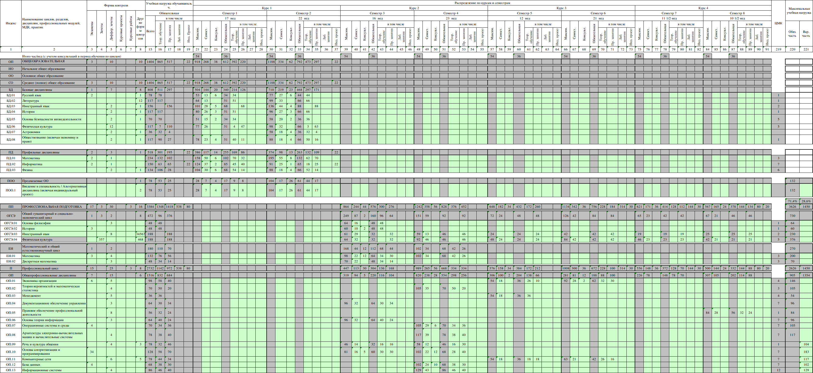
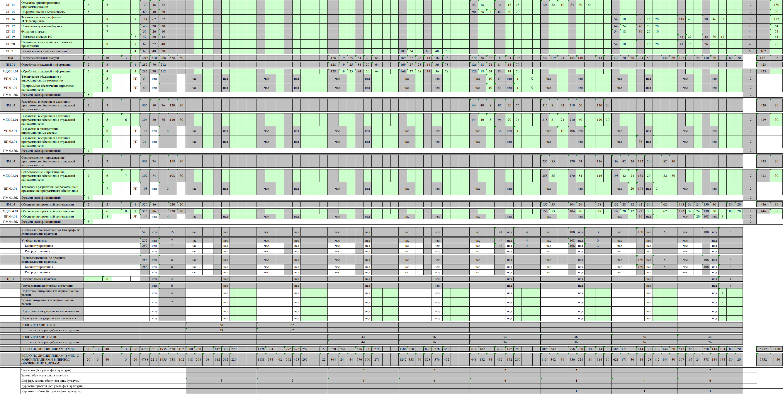

Приложение 6

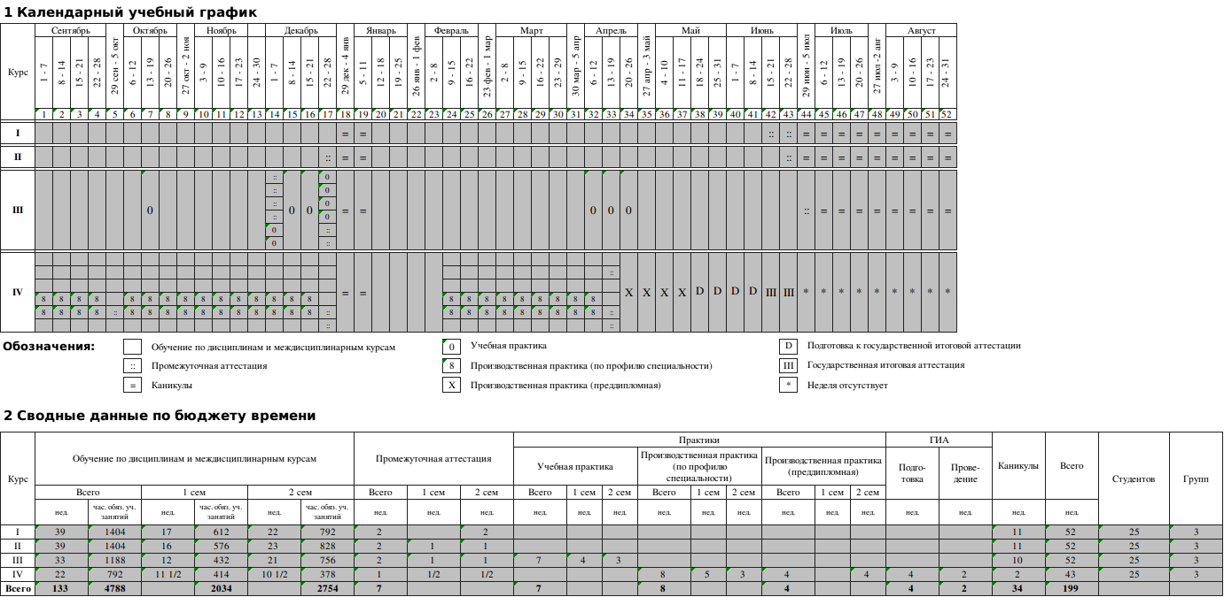
Приложение 51
Министерство образования и науки Российской Федерации
федеральное государственное бюджетное образовательное учреждение
высшего образования
"Российский экономический университет имени Г.В. Плеханова"
МОСКОВСКИЙ ПРИБОРОСТРОИТЕЛЬНЫЙ ТЕХНИКУМ

СОГЛАСОВАНО  Председатель Государственной  экзаменационной комиссии  ___________________________  «____»_______________201__ г. |  |  | УТВЕРЖДАЮ  Директор Московского приборостроительного техникума  _________________________  «____»_____________201___ г.

ПРОГРАММА
ГОСУДАРСТВЕННОЙ ИТОГОВОЙ АТТЕСТАЦИИ
ВЫПУСКНИКОВ

специальность 09.02.05 «Прикладная информатика (по отраслям)»
(базовый уровень)

ОДОБРЕНА:  Методическим советом  Протокол № 1  от « 18 » сентября 2018 года |  | Составлена в соответствии с требованиями Федерального государственного образовательного стандарта по специальности среднего профессионального образования  09.02.05. Прикладная информатика (по отраслям)
Рассмотрено  на заседании цикловой методической комиссии  Профессиональных модулей 09.02.05  Протокол №__1___________  от «31 » августа 2018 года  Председатель ЦМК  Подпись Инициалы Фамилия |  | Заместитель директора по учебной работе  Подпись Инициалы Фамилия  «___»______________201_ года

СОДЕРЖАНИЕ

Пояснительная записка 4
1. ПАСПОРТ ПРОГРАММЫ ГОСУДАРСТВЕННОЙ ИТОГОВОЙ АТТЕСТАЦИИ 7
1.1.Область применения Программы государственной итоговой аттестации 7
1.2 Цели и задачи государственной итоговой аттестации 9
1.3. Количество часов, отводимое на государственную итоговую аттестацию: 9
2. СТРУКТУРА И СОДЕРЖАНИЕ ГОСУДАРСТВЕННОЙ ИТОГОВОЙ АТТЕСТАЦИИ 10
2.1. Вид и сроки проведения государственной итоговой аттестации: 10
2.2. Содержание государственной итоговой аттестации 10
2.3. Документы государственной итоговой аттестации 16
3. УСЛОВИЯ РЕАЛИЗАЦИИ ПРОГРАММЫ ГОСУДАРСТВЕННОЙ ИТОГОВОЙ АТТЕСТАЦИИ 16
3.1. Требования к минимальному материально-техническому обеспечению: 16
3.2 Информационное обеспечение государственной итоговой аттестации 17
3.3. Общие требования к организации и проведению государственной итоговой аттестации 17
3.4. Кадровое обеспечение государственной итоговой аттестации 19
4. ОЦЕНКА РЕЗУЛЬТАТОВ ГОСУДАРСТВЕННОЙ ИТОГОВОЙ АТТЕСТАЦИИ 21
4.1. Оценка выпускной квалификационной работы 21
4.2. Оценка защиты выпускной квалификационной работы 23

Пояснительная записка
Программа государственной итоговой аттестации разработана в соответствии с:
Федеральным государственным образовательным стандартом по специальности среднего профессионального образования 09.02.05 «Прикладная информатика (по отраслям)»
Порядком проведения государственной итоговой аттестации по образовательным программам среднего профессионального образования, утвержденного приказом Министерства образования и науки РФ от 16 августа 2013 года № 968
Изменениями и дополнениями, внесенными в Порядок проведения государственной итоговой аттестации по образовательным программам среднего профессионального образования, утвержденный приказом Министерства образования и науки Российской Федерации от 16 августа 2013 г. N 968, утвержденными приказами Министерства образования и науки РФ от 31 января 2014 года №74 и от 17 ноября 2017 года №1138
Положением о порядке проведения государственной итоговой аттестации выпускников, обучающихся по образовательным программам среднего профессионального образования в федеральном государственном бюджетном образовательном учреждении высшего образования «Российский экономический университет имени Г.В. Плеханова», утвержденным Ученым Советом Университета 27 июня 2018 года, протокол №13
Нормативно-правовым регулированием в сфере образования, определенным в соответствии со статьей 59 Федерального закона РФ «Об образовании в Российской Федерации» от 29 декабря 2012г. N 273-ФЗ.
Целью государственной итоговой аттестации является установление степени готовности обучающегося к самостоятельной деятельности, сформированности профессиональных компетенций в соответствии с федеральным государственным образовательном стандартом среднего профессионального образования по специальности 09.02.05 «Прикладная информатика (по отраслям)».
Программа государственной итоговой аттестации является частью программы подготовки специалистов среднего звена по специальности 09.02.05 «Прикладная информатика (по отраслям)».
Итоговая аттестация, завершающая освоение программы подготовки специалистов среднего звена, является обязательной.
Государственная итоговая аттестация проводится государственной экзаменационной комиссией в целях определения соответствия результатов освоения студентами основных образовательных программ соответствующим требованиям федерального государственного образовательного стандарта.
Видом государственной итоговой аттестации выпускников специальности СПО 09.02.05 «Прикладная информатика (по отраслям)» является выпускная квалификационная работа (ВКР).
Проведение итоговой аттестации в форме выпускной квалификационной работы позволяет одновременно решить целый комплекс задач:
- ориентирует каждого преподавателя и студента на конечный результат;
- позволяет в комплексе повысить качество учебного процесса, качество подготовки специалиста и объективность оценки подготовленности выпускников;
- систематизирует знания, умения и опыт, полученные курсантами во время обучения и во время прохождения производственной практики;
- расширяет полученные знания за счет изучения новейших практических разработок и проведения исследований в профессиональной сфере;
- значительно упрощает практическую работу Государственной экзаменационной комиссии при оценивании выпускника (наличие перечня профессиональных компетенций, которые находят отражение в выпускной работе).
В программе итоговой аттестации разработана тематика ВКР, отвечающая следующим требованиям: овладение профессиональными компетенциями, комплексность, реальность, актуальность, уровень современности используемых средств.
Требования к выпускной квалификационной работе по специальности доведены до студентов в процессе изучения общепрофессиональных дисциплин и профессиональных модулей. Студенты ознакомлены с содержанием, методикой выполнения выпускной квалификационной работы и критериями оценки результатов защиты.
К государственной итоговой аттестации допускается лица, не имеющие академической задолженности и в полном объеме выполнившие учебный план.
В Программе государственной итоговой аттестации определены:
- материалы по содержанию итоговой аттестации;
- сроки проведения итоговой аттестации;
- условия подготовки и процедуры проведения итоговой аттестации;
- критерии оценки уровня качества подготовки выпускника.

ПАСПОРТ ПРОГРАММЫ ГОСУДАРСТВЕННОЙ ИТОГОВОЙ АТТЕСТАЦИИ

1.1.Область применения Программы государственной итоговой аттестации
Программа государственной итоговой аттестации (далее программа ГИА) – является частью программы подготовки специалистов среднего звена в соответствии с ФГОС по специальности 09.02.05 Прикладная информатика (по отраслям) в части освоения видов профессиональной деятельности (ВПД) специальности:
- Обработка отраслевой информации.
- Разработка, внедрение и адаптация программного обеспечения отраслевой направленности.
- Сопровождение и продвижение программного обеспечения отраслевой направленности.
- Обеспечение проектной деятельности.

и соответствующих профессиональных компетенций (ПК):

1.Вид деятельности Обработка отраслевой информации.
ПК 1.1. Обрабатывать статический информационный контент.
ПК 1.2. Обрабатывать динамический информационный контент.
ПК 1.3. Осуществлять подготовку оборудования к работе.
ПК 1.4. Настраивать и работать с отраслевым оборудованием обработки информационного контента.
ПК 1.5. Контролировать работу компьютерных, периферийных устройств и телекоммуникационных систем, обеспечивать их правильную эксплуатацию.

2. Вид деятельности Разработка, внедрение и адаптация программного обеспечения отраслевой направленности.
ПК 2.1. Осуществлять сбор и анализ информации для определения потребностей клиента.
ПК 2.2. Разрабатывать и публиковать программное обеспечение и информационные ресурсы отраслевой направленности со статическим и динамическим контентом на основе готовых спецификаций и стандартов.
ПК 2.3. Проводить отладку и тестирование программного обеспечения отраслевой направленности.
ПК 2.4. Проводить адаптацию отраслевого программного обеспечения.
ПК 2.5. Разрабатывать и вести проектную и техническую документацию.
ПК 2.6. Участвовать в измерении и контроле качества продуктов.

3. Вид деятельности Сопровождение и продвижение программного обеспечения отраслевой направленности.
ПК 3.1. Разрешать проблемы совместимости программного обеспечения отраслевой направленности.
ПК 3.2. Осуществлять продвижение и презентацию программного обеспечения отраслевой направленности.
ПК 3.3. Проводить обслуживание, тестовые проверки, настройку программного обеспечения отраслевой направленности.
ПК 3.4. Работать с системами управления взаимоотношениями с клиентами.

4. Вид деятельности Обеспечение проектной деятельности.
ПК 4.1. Обеспечивать содержание проектных операций.
ПК 4.2. Определять сроки и стоимость проектных операций
ПК 4.3. Определять качество проектных операций.
ПК 4.4. Определять ресурсы проектных операций.
ПК 4.5. Определять риски проектных операций.

1.2 Цели и задачи государственной итоговой аттестации

Целью государственной итоговой аттестации является установление соответствия уровня освоенности компетенций, обеспечивающих соответствующую квалификацию и уровень образования обучающихся, Федеральному государственному образовательному стандарту среднего профессионального образования по специальности 09.02.05 Прикладная информатика (по отраслям). ГИА призвана способствовать систематизации и закреплению знаний и умений по специальности при решении конкретных профессиональных задач, определять уровень подготовки выпускника к самостоятельной работе.

1.3. Количество часов, отводимое на государственную итоговую аттестацию:
Общий объем – 6 недель, в том числе:
- выполнение выпускной квалификационной работы - 4 недели,
- защита выпускной квалификационной работы - 2 недели.

2. СТРУКТУРА И СОДЕРЖАНИЕ ГОСУДАРСТВЕННОЙ ИТОГОВОЙ АТТЕСТАЦИИ

2.1. Вид и сроки проведения государственной итоговой аттестации:
Вид – выпускная квалификационная работа.
Объем времени и сроки, отводимые на выполнение выпускной квалификационной работы: 4 недели - с 18 мая по14 июня 2022 г.
Сроки защиты выпускной квалификационной работы: 2 недели - с 15 июня по 28 июня 2022 г.

2.2. Содержание государственной итоговой аттестации

Тематика выпускных квалификационных работ
№ | Тема выпускной квалификационной работы | Наименование профессиональных модулей,  отражаемых в работе
1 | 2 | 3
 | Обработка динамического информационного контента для проведения виртуальной экскурсии по техникуму | ПМ 01. Обработка отраслевой информации
 | Обработка динамического информационного контента для проведения виртуальной пожарной эвакуации по зданию техникума
 | Обработка динамического информационного контента для проведения виртуальных профилактических работ по обслуживанию периферийного отраслевого оборудования
 | Обработка динамического информационного контента для проведения виртуального конструктора по сборке персонального компьютера
 | Обработка динамического информационного контента для игровой программы жанра стратегии
 | Обработка динамического информационного контента для проведения виртуального дня открытых дверей
 | Обработка динамического информационного контента для игровой программы жанра «аркада»
 | Обработка динамического информационного контента для обучающей игры по истории создания компьютера
 | Обработка динамического информационного контента для обучающей игры по истории развития компьютерной техники
 | Обработка динамического информационного контента при разработке симулятора автомобиля
 | Обработка динамического информационного контента при разработке симулятора работы внутренних органов человека
 | Обработка динамического информационного контента при разработке симулятора самолёта
 | Обработка динамического информационного контента при разработке симулятора вертолёта
 | Обработка динамического информационного контента при разработке симулятора подводной лодки
 | Обработка динамического информационного контента при разработке симулятора дайвера
 | Обработка динамического информационного контента при разработке симулятора скалолаза
 | Обработка динамического информационного контента при разработке спортивного симулятора по биатлону
 | Обработка динамического информационного контента при разработке экономического симулятора «Монополия»
 | Разработка автоматизированной системы управления «Абитуриент МПТ» с использованием шаблонных документов | ПМ 02. Разработка, внедрение и адаптация программного обеспечения отраслевой направленности
 | Разработка автоматизированной системы управления автошколы техникума. Реализация приложения с привязкой к сайту.
 | Разработка библиотеки(модуля) отображения результатов тестирования в системе дистанционного обучения.
 | Разработка автоматизированной системы управления руководителя автошколы техникума. Реализация структуры данных и документов в приложении.
 | Разработка автоматизированной системы управления «Абитуриент МПТ». Рейтинговая система аттестатов абитуриентов.
 | Разработка автоматизированного конструктора по разделу Программирование дисциплины Информатика и ИКТ
 | Разработка информационной системы автосалона "Эликс". Реализация подсистем продажи автомобиля, техническое обслуживание транспортного средства
 | Разработка информационной системы автосалона "Фелекс". Реализация подсистем бухгалтерия и отдел кадров.
 | Разработка информационной системы "JapanMoto". Реализация подсистем склад, доставка.
 | Разработка информационной системы магазина компьютерной техники. Реализация подсистем склад и поставка.
 | Разработка информационной системы медицинский центр "ДокторМед". Реализация подсистем регистратура, аптека.
 | Разработка информационной системы фармацевтической компании «Даблдоз». Реализация подсистем бухгалтерия и отдел кадров.
 | Разработка информационной системы продуктового магазина "Шестёрка". Реализация подсистем продажи и поставки товара.
 | Разработка информационной системы компании по продаже и ремонту ПК. Реализация подсистем продажи и ремонта.
 | Разработка информационно-справочного мобильного приложения каталога продукции. Адаптация приложения для компании "Чайковский текстиль".
 | Разработка информационной системы по учёту программного обеспечения и периферийного оборудования организации.
 | Разработка информационной системы по учёту исходящей и входящей корреспонденции.
 | Разработка и продвижение Web сервиса заказа машинного времени техникума | ПМ 03. Сопровождение и продвижение программного обеспечения отраслевой направленности
 | Разработка и продвижение Web модуля контроля посещаемости студентов
 | Разработка и продвижение Web модуля контроля успеваемости студентов
 | Разработка, продвижение и сопровождение клиентской части информационно-справочного мобильного геолокационного приложения для спортивных мероприятий
 | Разработка, продвижение и сопровождение модуля «Схема расчёта эксплуатационных показателей» для программного продукта «Расчёт стоимостного жизненного цикла маневрового электровоза»
 | Разработка, сопровождение и продвижение интернет-магазина электроники
 | Разработка и продвижение модуля витрины для риэлтерского web-приложения
 | Разработка, реализация, продвижение и сопровождение API для электронной книги рецептов
 | Разработка, продвижение и сопровождение модуля «Схема расчёта эксплуатационных расходов по локомотивному хозяйству» для программного продукта «Расчёт стоимостного жизненного цикла маневрового электровоза»
 | Разработка, продвижение и сопровождение модуля «Определение стоимости жизненного цикла подвижного состава» для программного продукта «Расчёт стоимостного жизненного цикла маневрового электровоза»
 | Разработка и продвижение интернет-каталога садовой техники
 | Разработка и продвижение системы управления содержимым сайта автосалона
 | Разработка и продвижение Web сервиса каталога периферийного оборудования для персональных компьютеров.
 | Разработка проекта по обучению сотрудников современному специализированному программному обеспечению на предприятии. | ПМ 04. Обеспечение проектной деятельности
 | Разработать проект усовершенствования программы расчета жизненного цикла маневрового тепловоза.
 | Разработать проект по учету рабочий документации на предприятие.
 | Разработка проекта обучения пользователей мобильного приложения под платформой iOS.
 | Разработать проект по продвижению сайта предприятия с помощью современных технологий.
 | Разработка проекта для создания приложения учета инвентаризации.
 | Разработка проекта по созданию защищённого канала связи для передачи данных на предприятии.
 | Разработать проект по усовершенствованию связи между исполнителем и заказчиком в ТУ Росимущества в г.Москве.
 | Разработка проекта по улучшению мотивации работы сотрудников предприятия.
 | Разработать проект по усовершенствованию системы безопасности на предприятии при защите от несанкционированного доступа.
 | Разработать проект оптимизации распределения заявок в аудиториях
 | Разработка проекта по ведению документооборота ЦМК

Перечень тем по выпускным квалификационным работам:
- разрабатывается преподавателями МДК в рамках профессиональных модулей;
- рассматривается на заседаниях предметно-цикловых комиссий;
- утверждается после предварительного положительного заключения работодателей (п.8.6 ФГОС СПО).

Структура выпускной квалификационной работы:
1) введение
2) основная часть
- теоретическая часть
- практическая часть
3) заключение
4) список использованной литературы
6) приложения

Во введении обосновывается актуальность и практическая значимость выбранной темы, формулируются цель и задачи.
При работе над теоретической частью определяются объект и предмет ВКР, круг рассматриваемых проблем. Проводится обзор используемых источников, обосновывается выбор применяемых методов, технологий и др. Работа выпускника над теоретической частью позволяет руководителю оценить следующие общие компетенции:
- понимать сущность и социальную значимость своей будущей профессии, проявлять к ней устойчивый интерес;
- осуществлять поиск и использование информации, необходимой для эффективного выполнения профессиональных задач, профессионального и личностного развития;
- самостоятельно определять задачи профессионального и личностного развития, заниматься самообразованием, осознано планировать повышение квалификации.
Работа над практической частью должна позволить руководителю оценить уровень развития следующих общих компетенций:
- организовывать собственную деятельность, выбирать типовые методы и способы выполнения профессиональных задач, оценивать их эффективность и качество;
- принимать решения в стандартных и нестандартных ситуациях и нести за них ответственность;
- владеть информационной культурой, анализировать и оценивать информацию с использованием информационно-коммуникационных технологий
- ориентироваться в условиях частой смены технологий в профессиональной деятельности
Заключение содержит выводы и предложения с их кратким обоснованием в соответствии с поставленной целью и задачами, раскрывает значимость полученных результатов.
Защита выпускных квалификационных работ

К защите ВКР допускаются лица, завершившие полный курс обучения и успешно прошедшие все предшествующие аттестационные испытания, предусмотренные учебным планом, в соответствии с ФГОС СПО.
Заместитель директора по учебной работе после ознакомления с отзывом и рецензией решает вопрос о допуске обучающегося к защите и передаёт выпускную квалификационную работу в Государственную экзаменационную комиссию (ГЭК). Факт допуска к защите подтверждается резолюцией заместителя директора на титульном листе работы.
При защите ВКР оценивается:
- глубокая теоретическая проработка исследуемых вопросов на основе анализа используемых источников;
- полнота и глубина раскрытия темы, правильное соотношение теоретического и фактического материала, связь теоретических положений с практикой;
- умелая систематизация данных в виде таблиц, графиков, схем с необходимым анализом, обобщением и выявлением тенденций развития организации, учреждения;
- критический подход к изучаемым фактическим материалам с целью поиска резервов повышения эффективности деятельности организации, учреждения;
- аргументированность, самостоятельность выводов, обоснованность предложений и рекомендаций;
- четкость структуры работы, грамотность, хороший язык и стиль изложения, правильное оформление, как самой работы, так и научно-справочного аппарата;
Выступление в ходе защиты должно быть четким и лаконичным; содержать основные направления дипломной работы; освещать выводы и результаты проведенного исследования.
Процедура защиты состоит из краткого сообщения автора работы об основном содержании работы, выводах и рекомендациях автора (рекомендуется использование электронных презентаций), ответов на замечания членов комиссии и присутствующих, коллективного обсуждения качества работы и ее окончательной оценки.

2.3. Документы государственной итоговой аттестации

Решение ГЭК о присвоении квалификации «Техник-программист» по специальности 09.02.05 Прикладная информатика (по отраслям), о выдаче диплома выпускникам, прошедшим ГИА оформляется протоколом ГЭК и приказом директора техникума.
По окончании государственной итоговой аттестации ГЭК составляет ежегодный отчет о работе, который заслушивается на Педагогическом совете техникума.

3. УСЛОВИЯ РЕАЛИЗАЦИИ ПРОГРАММЫ ГОСУДАРСТВЕННОЙ ИТОГОВОЙ АТТЕСТАЦИИ

3.1. Требования к минимальному материально-техническому обеспечению:
при выполнении выпускной квалификационной работы:
реализация программы ГИА предполагает наличие кабинета подготовки к итоговой аттестации
Оборудование кабинета:
- рабочее место для консультанта-преподавателя;
- компьютер, принтер;
- рабочие места для обучающихся;
- лицензионное программное обеспечение общего и специального назначения;
- график проведения консультаций по выпускным квалификационным работам;
- график поэтапного выполнения выпускных квалификационных работ;
- комплект учебно-методической документации.
при защите выпускной квалификационной работы:
для защиты выпускной работы отводится специально подготовленный кабинет.
Оснащение кабинета:
- рабочие места для членов Государственной экзаменационной комиссии;
- компьютер, мультимедийный проектор, экран;
- лицензионное программное обеспечение общего и специального назначения.

3.2 Информационное обеспечение государственной итоговой аттестации
- Программа государственной итоговой аттестации
- Методические рекомендации по выполнению и оформлению выпускной квалификационной работы
- Литература по специальности
- Периодические издания по специальности
- Обеспечение доступа к информационным, научным и методическим ресурсам сети Интернет.

3.3. Общие требования к организации и проведению государственной итоговой аттестации
1. Для проведения ГИА создается Государственная экзаменационная комиссия в соответствии с Порядком проведения государственной итоговой аттестации по образовательным программам среднего профессионального образования.
2. Защита выпускной квалификационной работы (продолжительность защиты до 30 минут) включает доклад обучающегося (не более 7-10 минут) с демонстрацией презентации, разбор отзыва руководителя и рецензии, вопросы членов комиссии, ответы обучающегося. Может быть предусмотрено выступление руководителя выпускной работы, а также рецензента.
3. В основе оценки выпускной квалификационной работы лежит пятибалльная система.
«Отлично» выставляется за следующую выпускную квалификационную работу:
• работа носит исследовательский или экспериментальный характер, содержит грамотно изложенную теоретическую базу, глубокий анализ проблемы, критический разбор деятельности предприятия (организации), характеризуется логичным, последовательным изложением материала с соответствующими выводами и обоснованными предложениями;
• имеет положительные отзывы руководителя и рецензента;
• при защите работы обучающий показывает глубокие знания вопросов темы, свободно оперирует данными исследования, вносит обоснованные предложения по улучшению положения предприятия (организации), эффективному использованию ресурсов, а во время доклада использует наглядные пособия (таблицы, схемы, графики и т. п.) или раздаточный материал, легко отвечает на поставленные вопросы.
«Хорошо» выставляется за следующую выпускную квалификационную работу:
• работа носит исследовательский или экспериментальный характер, содержит грамотно изложенную теоретическую базу, достаточно подробный анализ проблемы и критический разбор деятельности предприятия (организации), характеризуется последовательным изложением материала с соответствующими выводами, однако с не вполне обоснованными предложениями;
• имеет положительный отзыв руководителя и рецензента;
• при защите обучающий показывает знания вопросов темы, оперирует данными исследования, вносит предложения по улучшению деятельности предприятия (организации), эффективному использованию ресурсов, во время доклада использует наглядные пособия (таблицы, схемы, графики и т. п.) или раздаточный материал, без особых затруднений отвечает на поставленные вопросы.
«Удовлетворительно» выставляется за следующую выпускную квалификационную работу:
• носит исследовательский или экспериментальный характер, содержит теоретическую главу, базируется на практическом материале, но отличается поверхностным анализом и недостаточно критическим разбором деятельности предприятия (организации), в ней просматривается непоследовательность изложения материала, представлены необоснованные предложения;
• в отзывах руководителя и рецензента имеются замечания по содержанию работы и методике анализа;
• при защите обучающий проявляет неуверенность, показывает слабое знание вопросов темы, не дает полного, аргументированного ответа на заданные вопросы.
«Неудовлетворительно» выставляется за следующую дипломную работу:
• не носит исследовательского или экспериментального характера, не содержит анализа и практического разбора деятельности предприятия (организации), не отвечает требованиям, изложенным в методических указаниях;
• не имеет выводов либо они носят декларативный характер;
• в отзывах руководителя и рецензента имеются существенные критические замечания;
• при защите студент затрудняется отвечать на поставленные вопросы по теме, не знает теории вопроса, при ответе допускает существенные ошибки, к защите не подготовлены наглядные пособия или раздаточный материал.
4. При подготовке к ГИА обучающемуся оказываются консультации руководителями от образовательного учреждения, назначенными приказом директора. Во время подготовки обучающимся может быть предоставлен доступ в Интернет.
5. Требования к учебно-методической документации: наличие рекомендаций к выполнению выпускных квалификационных работ.

3.4. Кадровое обеспечение государственной итоговой аттестации
Государственная итоговая аттестация проводится Государственной экзаменационной комиссией (ГЭК) и апелляционной комиссией (АК). Составы ГЭК и АК утверждается приказом проректора по дополнительному профессиональному образованию.
ГЭК возглавляет председатель, который организует и контролирует деятельность всех экзаменационных комиссий, обеспечивает единство требований, предъявляемых к выпускникам. Кандидатура председателя ГЭК утверждается не позднее 20 декабря текущего года на следующий календарный год (с 1 января по 31 декабря) Министерством образования и науки РФ на основании решения Ученого совета Университета. Председателем ГЭК утверждается лицо, не работающее в Университете и структурных подразделениях СПО, из числа:
- руководителей или заместителей руководителей организаций, осуществляющих образовательную деятельность, соответствующую области профессиональной деятельности, к которой готовятся выпускники
- представителей работодателей или их объединений, направление деятельности которых соответствует области профессиональной деятельности, к которой готовятся выпускники
ГЭК формируется из педагогических работников образовательной организации и лиц, приглашенных из сторонних организаций, в том числе педагогических работников, представителей работодателей или их объединений, направление деятельности которых соответствует области профессиональной деятельности, к которой готовятся выпускники.
Численный состав экзаменационной комиссии составляет 6 человек, включая председателя, заместителя председателя, трех членов комиссии и секретаря комиссии.
На период проведения государственной итоговой аттестации для обеспечения работы государственной экзаменационной комиссии приказом по Университету (филиалу) назначается секретарь указанной комиссии из числа педагогических или административных работников структурного подразделения СПО Университета (филиала).
Секретарь государственной экзаменационной комиссии входит в ее состав. Секретарь государственной экзаменационной комиссии ведет протоколы ее заседаний, представляет необходимые материалы в апелляционную комиссию.
Состав государственных экзаменационных комиссий утверждается приказом курирующего проректора (г. Москва и филиалы).
Апелляционная комиссия (АК) состоит из председателя, не менее 5 членов из числа педагогических работников образовательной организации, не входящих в данном учебном году в состав государственных экзаменационных комиссий и секретаря.
Председателем АК является руководитель образовательной организации либо лицо, исполняющее в установленном порядке обязанности руководителя образовательной организации (доверенное лицо). Секретарь избирается из числа членов апелляционной комиссии.
Состав апелляционных комиссий утверждается приказом курирующего проректора.

4. ОЦЕНКА РЕЗУЛЬТАТОВ ГОСУДАРСТВЕННОЙ ИТОГОВОЙ АТТЕСТАЦИИ

4.1. Оценка выпускной квалификационной работы

критерии | Показатели
 | оценки « 2 - 5»
 | «неудовлетвори-тельно» | «удовлетворительно» | «хорошо» | «отлично»
Актуальность | Актуальность исследования специально автором не обосновывается.  Сформулированы цель, задачи не точно и не полностью, (работа не зачтена – необходима доработка). Неясны цели и задачи работы (либо они есть, но абсолютно не согласуются с содержанием) | Актуальность либо вообще не сформулирована, сформулирована в самых общих чертах – проблема не выявлена и, что самое главное, не аргументирована (не обоснована со ссылками на источники). Не четко сформулированы цель, задачи, предмет, объект исследования, методы, используемые в работе. | Автор обосновывает актуальность направления исследования в целом, а не собственной темы. Сформулированы цель, задачи, предмет, объект исследования. Тема работы сформулирована более или менее точно (то есть отражает основные аспекты изучаемой темы). | Актуальность проблемы исследования обоснована анализом состояния действительности. Сформулированы цель, задачи, предмет, объект исследования, методы, используемые в работе.
Логика работы | Содержание и тема работы плохо согласуются между собой. | Содержание и тема работы не всегда согласуются между собой. Некоторые части работы не связаны с целью и задачами работы | Содержание, как целой работы, так и ее частей связано с темой работы, имеются небольшие отклонения. Логика изложения, в общем и целом, присутствует – одно положение вытекает из другого. | Содержание, как целой работы, так и ее частей связано с темой работы. Тема сформулирована конкретно, отражает направленность работы. В каждой части (главе, параграфе) присутствует обоснование, почему эта часть рассматривается в рамках данной темы
Сроки | Работа сдана с опозданием (более 3-х дней задержки) | Работа сдана с опозданием (более 3-х дней задержки). | Работа сдана в срок (либо с опозданием в 2-3 дня) | Работа сдана с соблюдением всех сроков
Самостоятельность в работе | Большая часть работы списана из одного источника, либо заимствована из сети Интернет. Авторский текст почти отсутствует (или присутствует только авторский текст.) Руководитель не знает ничего о процессе написания студентом работы, студент отказывается показать черновики, конспекты | Самостоятельные выводы либо отсутствуют, либо присутствуют только формально. Автор недостаточно хорошо ориентируется в тематике, путается в изложении содержания. Слишком большие отрывки (более двух абзацев) переписаны из источников. | После каждой главы, параграфа автор работы делает выводы. Выводы порой слишком расплывчаты, иногда не связаны с содержанием параграфа, главы. Автор не всегда обоснованно и конкретно выражает свое мнение по поводу основных аспектов содержания работы. | После каждой главы, параграфа автор работы делает самостоятельные выводы. Автор четко, обоснованно и конкретно выражает свое мнение по поводу основных аспектов содержания работы. Из разговора с автором научный руководитель делает вывод о том, что студент достаточно свободно ориентируется в терминологии, используемой в ВКР
Технологии | Автор не ориентируется в современных и традиционных технологиях разработки программного обеспечения | Автор не достаточно ориентируется в современных традиционных технологиях разработки программного обеспечения или не достаточно осознано её использует.  Работа выполнена с нарушениями основных технологических процессов разработки программного обеспечения. | Автор ориентируется в современных традиционных технологиях разработки программного обеспечения и использует её в работе.  Работа выполнена с незначительными нарушениями технологического процесса разработки. | Автор хорошо ориентируется в современных технологиях и осознано использует традиционные технологии разработки программного обеспечения
Программа | Разработанное приложение не завершено.  Студент с большими затруднениями демонстрирует работу приложения.  Нет демонстрационных данных. | Приложение полностью не реализовано или имеются небольшие ошибки в основных блоках программы,  Испытывает затруднения в пояснениях программных блоках выполненного проекта и в демонстрации работы программы | Разработанное приложение завершено или имеются незначительные недоработки в неосновных блоках программы.  Автор свободно ориентируется в программе. | Разработанное приложение завершено.  Автор свободно ориентируется в программе.
Оформление работы | Много нарушений правил оформления пояснительной записки, текста программы, проекта и т.д. и низкая культура ссылок. | Представленная ВКР имеет отклонения и не во всем соответствует предъявляемым требованиям | Есть некоторые недочеты в оформлении работы (пояснительной записки и текста программы, проекта и т.д.), в оформлении ссылок. | Соблюдены все правила оформления работы (пояснительной записки и текста программы, проекта и т.д.).
Литература | Автор совсем не ориентируется в тематике, не может назвать и кратко изложить содержание используемых книг. | Изучено менее десяти источников. Автор слабо ориентируется в тематике, путается в содержании используемых книг. | Изучено более десяти источников. Автор ориентируется в тематике, может перечислить и кратко изложить содержание используемых книг | Количество источников более 20. Все они использованы в работе. Студент легко ориентируется в тематике, может перечислить и кратко изложить содержание используемых книг

4.2. Оценка защиты выпускной квалификационной работы
(учитываются ответы на вопросы)
ПК | Показатели
 | оценки « 2 - 5»
 | «неудовелтворительно» | «удовлетворительно» | «хорошо» | «отлично»
ПК 1.1-1.2 | Не знает и неправильно указывает статический и динамический информационный контент. | Может назвать основные виды информационного контента. | Может назвать несколько видов информационного контента, применяемого в отрасли и указывает современные пакеты прикладных программ их обработки | Может назвать и сделать анализ нескольких видов информационного контента, применяемого в отрасли и указывает современные пакеты прикладных программ их обработки
ПК 1.3-1.5 | Не умеет наладить и подготовить оборудование к работе | Может установить программное обеспечение для решения поставленной задачи, компьютерное оборудование и некоторые периферийные устройства | Может наладить компьютерное оборудование, периферийные устройства и телекоммуникационные системы, обеспечивает их правильную эксплуатацию, может аргументированно провести обоснование выбора оборудования и прикладного программного обеспечения, с небольшими недочетами | Может наладить компьютерное оборудование, периферийные устройства и телекоммуникационные системы, обеспечивает их правильную эксплуатацию, может аргументированно провести обоснование выбора оборудования и прикладного программного обеспечения
ПК 2.1, 3.2 | Не знает порядок и методы сбора и анализа информации, не умеет формулировать потребности клиента в виде четких логических конструкций | Знает некоторые методы сбора и анализа информации, умеет формулировать потребности клиента в виде логических конструкций | Знает методы сбора и анализа информации, умеет формулировать потребности клиента в виде четких логических конструкций, идентифицирует и структурирует объекты информационного контента, с небольшими недочётами | Знает разные методы сбора и анализа информации, умеет формулировать потребности клиента в виде четких логических конструкций, идентифицирует анализировать и структурирует объекты информационного контента
ПК 2.2-2.4, 3.3 | Не знает этапы разработки программного обеспечения, не умеет применять методы отладки и тестирования. | Не понимает значения некоторых этапов разработки программного обеспечения, умеет применять стандартные методы отладки и тестирования. | Понимает значение этапов разработки программного обеспечения, применяет современные языки программирования, умеет применять стандартные методы отладки, тестирования и сопровождения программного обеспечения, применяет инструментальные среды поддержки разработки | Понимает значение этапов разработки программного обеспечения, может провести обоснованный выбор современного языка программирования, умеет применять различные методы отладки, тестирования и сопровождения программного обеспечения, применяет инструментальные среды поддержки разработки.
ПК 2.5-2.6. | Не знает стандарты и нормативную документацию по измерению и контролю качества применяемые в отрасли | Может указать отдельные виды стандартов и нормативной документации по измерению и контролю качества применяемые в отрасли, но возникают проблемы с применением | Может указать отдельные виды стандартов, технической и нормативной документации по измерению и контролю качества применяемую в отрасли, применяет с некоторыми недочётами | Выделяет главные виды применяемых стандартов, использует техническую документацию, анализирует и представляет документацию по измерению и контролю качества применяемую в отрасли
ПК 3.1 | Не знает способы разрешения проблемы совместимости программного обеспечения отраслевой направленности | Называет некоторые способы разрешения проблемы совместимости программного обеспечения отраслевой направленности, но возникают проблемы с применением | Знает способы и методы для выявления и устранения проблем совместимости программного обеспечения, но не может определить приложения, вызывающие проблемы совместимости | Знает как организована работа в компьютерных и телекоммуникационных системах, может провести анализ способов и методов для выявления и устранения проблем совместимости программного обеспечения
ПК 3.4 | Не знает основ систем управления взаимоотношениями с клиентами | Знает основы систем управления взаимоотношениями с клиентами | Знает основы систем управления взаимоотношениями с клиентами, применяет элементы делового общения при представлении приложения | Знает систем управления взаимоотношениями с клиентами, применяет элементы делового общения при представлении приложения, умеет составлять проект проведения консультации с использованием презентационных материалов
ПК 4.1 | Не знает о содержание проектных операций при выполнении поставленной задачи | Знает содержание проектных операций при выполнении поставленной задачи, но не может сопоставлять цель своей деятельности с целью проекта | Знает содержание проектных операций при выполнении поставленной задачи, может сопоставлять цель своей деятельности с целью проекта, но не в полном объёме применяет виртуальные проектные среды | Может анализировать содержание проектных операций при выполнении поставленной задачи, может сопоставлять цель своей деятельности с целью проекта, в полном объёме применяет современные виртуальные проектные среды для достижения результата
ПК 4.2, 4.4 | Не может объяснить значения сроков, стоимости и ресурсах проектных операций | Знает отдельные операции, выполняемые в проекте, при определении длительности операций основывается на непроверенных данных, не учитывает всех ресурсов. | Знает значение планирования работы, может выделять отдельные операции, выполняемые в проекте, при определении ресурсов и длительности операций основывается на достоверных данных, но не учитывает возможные изменения. | Знает, как планировать работу, может определять комплекс мер по определению состава операций, на основе шаблонов, стоимости, длительности, сроков и ресурсах проектных операций, основывается на проверенных данных, проводит их оценку.

